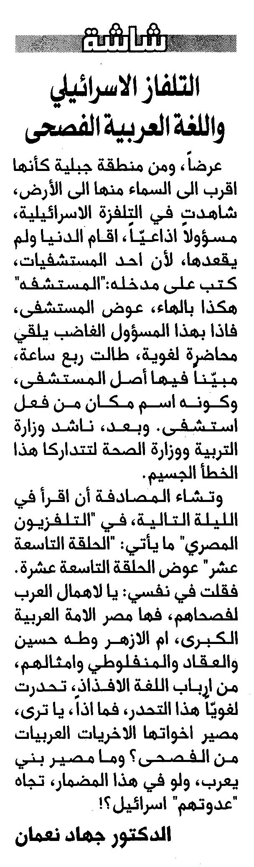
النهار – الأحد، 6 تموز 2008

